У меня слишком мало


5 Краткий паспорт урока
Возраст: 12–15 лет
Время: 45 минут
Группа: 8–24 человека; пары и команды по четыре
Цель: Понять рассказ о насыщении народа пятью хлебами и двумя рыбами и выбрать посильное доброе дело, даже когда своих возможностей кажется мало.
Библейская основа: Ин. 6:1–15. Синодальный перевод.
Главная мысль: Христос заботится о людях и совершает чудо. Мы можем доверить Ему свои малые возможности и участвовать в помощи ближнему.
Результат: Подросток пересказывает историю, различает действие Христа и участие людей, предлагает конкретную помощь и уточняет, нужна ли она другому.

1 План урока на 45 минут
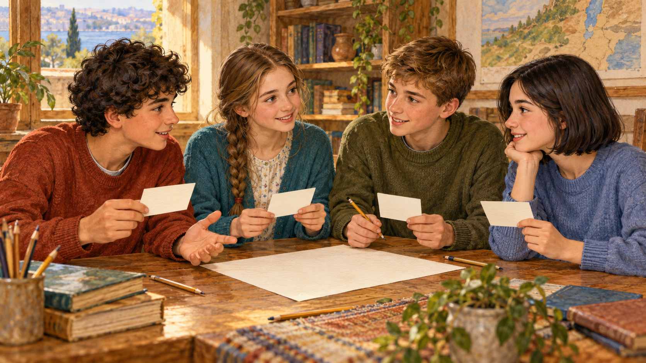 | Полное чтение Ин. 6:1–15, сразу сценка, затем обсуждение. Задания в парах, два командных плана, короткая мастерская и личный шаг.

Мин. | Этап / слайд | Действие
2 | 1. У меня слишком мало | Личный выбор доступного ресурса
3 | 2. Пять хлебов и две рыбы | Все 15 стихов подряд
5 | 3. Как совершилось чудо | Шесть ролей и полный финал
4 | 4. Малое в руках Христа | Действие Христа и участие людей
4 | 5. Порядок истории | Четыре события и два поля
4 | 6. Помощь по силам | Шесть ситуаций с условиями
4 | 7. Что я могу предложить | Четыре фразы и смена ролей
6 | 8. Встреча новичка | Четыре сведения и первый план
4 | 9. Ему нужно другое | Новая просьба и второй план
4 | 10. Пробуем сделать | Открытка или репетиция встречи
3 | 11. Моё небольшое добро | Шесть полей и молитва
2 | 12. Начать с того что есть | Два ответа и время своего шага
Темп: При необходимости сократите общие выступления. Сохраните полное чтение, финал сценки, оба плана и пробу небольшого дела.

2 Сценарий занятия часть 1

1 У меня слишком мало 2 мин
Иногда кажется: у меня мало денег, времени или умения, поэтому я ничем не помогу. Представь: в группу пришёл новичок, а у тебя есть только несколько минут. Что всё-таки можно предложить?

Как провести: Каждый молча выбирает один доступный ресурс: время, внимание, вещь или умение. Можно взять вымышленный пример. Ответы пока не собираем, переходим к рассказу.
Вопрос: Что у меня уже есть, даже если это кажется небольшим?
Ориентир: Несколько минут внимания, карандаш, знание дороги или готовность позвать взрослого тоже могут пригодиться.
Ритм: 1 минута — ситуация; 1 минута — личный выбор.

2 Пять хлебов и две рыбы 3 мин
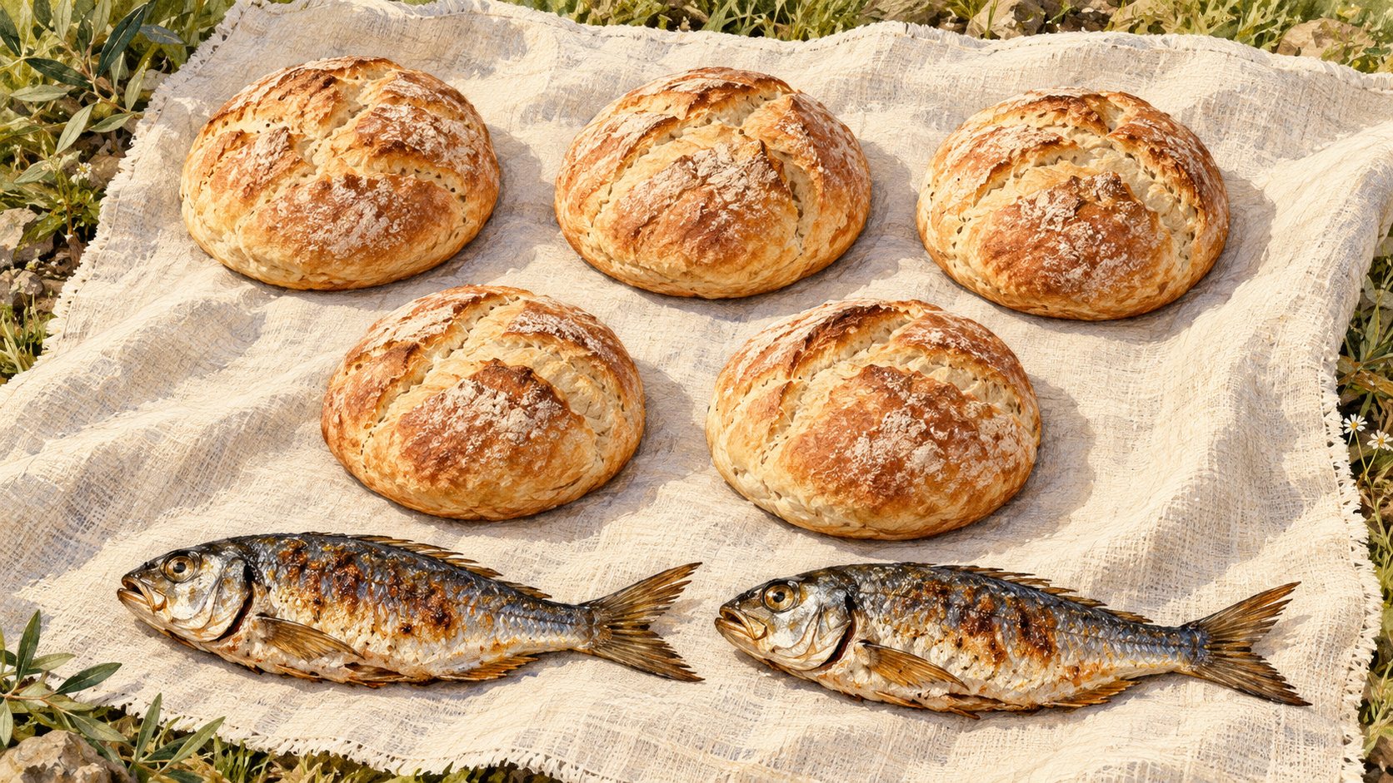 | Прочитаем Ин. 6:1–15 целиком. Заметьте вопрос Христа, ответ Филиппа, слова Андрея и то, что происходит с хлебом. После чтения сразу разыграем рассказ.

Как провести: Прочитайте все 15 стихов подряд. Шесть участников заранее получают роли. Не прерывайте чтение вопросами. Сразу начинайте сценку.
Вопрос: Задание слушателям: заметить, что делает Христос и в чём участвуют люди.
Ориентир: Христос знает, что намерен сделать. У мальчика пять ячменных хлебов и две рыбки. Христос благодарит, ученики раздают, все насыщаются; остаются двенадцать коробов.
Ритм: 2,5 минуты — чтение; 30 секунд — переход к сценке.

2 Сценарий занятия часть 2

3 Как совершилось чудо 5 мин
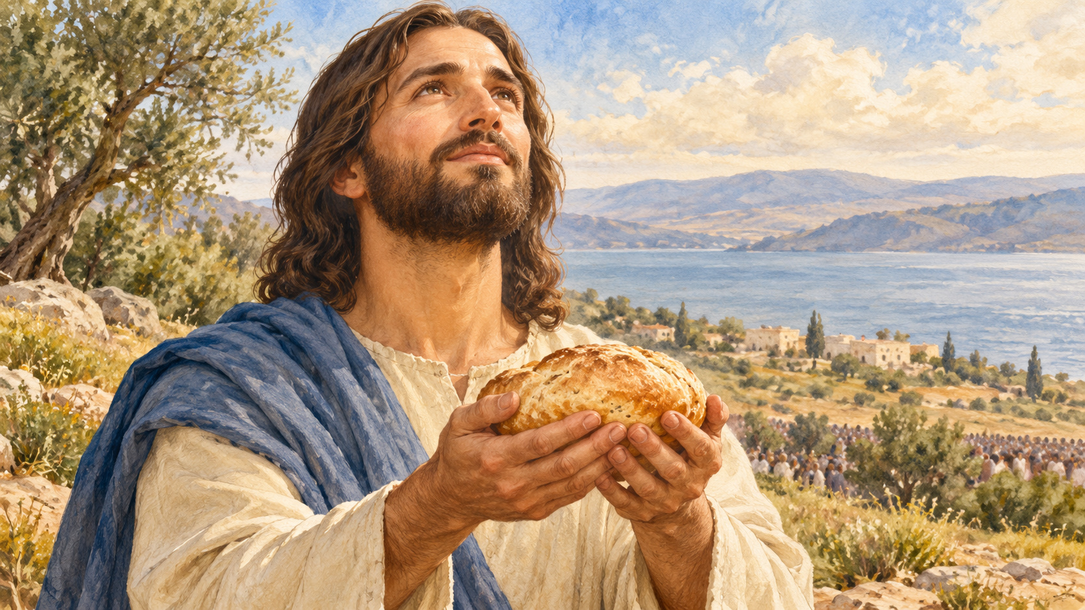 | Разыграем вопрос, появление хлебов и рыб, благодарение, раздачу и сбор оставшегося. Доведём рассказ до того, как Иисус удаляется на гору один.

Как провести: Роли: Иисус, Филипп, Андрей, мальчик и двое из народа. Ведущий читает повествование. По приложению проведите шесть эпизодов. Обсуждение начинается после финала.
Вопрос: Наблюдаем: чьим действием народ насыщается и какие поручения выполняют ученики?
Ориентир: Чудо совершает Христос. Ученики помогают людям расположиться, раздают и собирают куски. Финал ст. 14–15 сохраняем.
Ритм: 1 минута — вопрос; 1 минута — мальчик; 2 минуты — насыщение; 1 минута — сбор и финал.

4 Малое в руках Христа 4 мин
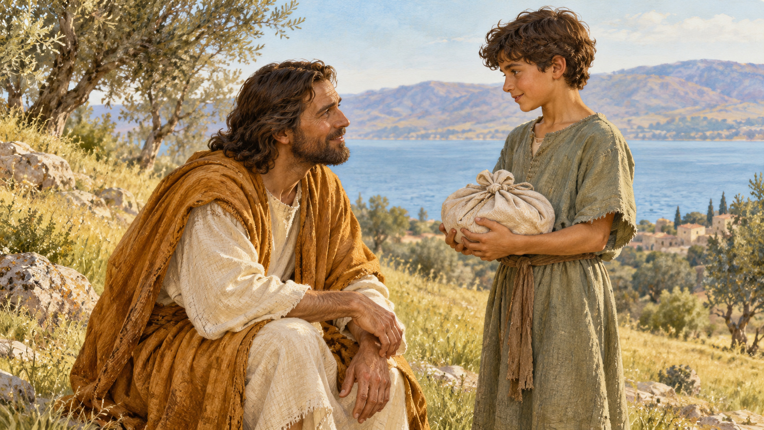 | Андрей спрашивает: «Но что это для такого множества?» Рядом с большой нуждой малое кажется бесполезным. Что изменилось после благодарения Христа?

Как провести: Выслушайте два ответа с опорой на ст. 6, 9, 11–13. На доске запишите отдельно действие Христа и участие людей. Затем спросите о малом посильном деле сегодня.
Вопрос: Почему эту историю нельзя свести к тому, что люди просто поделились своими запасами?
Ориентир: Евангелие называет случившееся чудом Иисуса. Народ насыщается, остаются куски. Наш вывод о малом добре — применение рассказа, а не объяснение чуда обычной раздачей.
Ритм: 2 минуты — текст; 2 минуты — связь с нашей жизнью.

2 Сценарий занятия часть 3

5 Порядок истории 4 мин
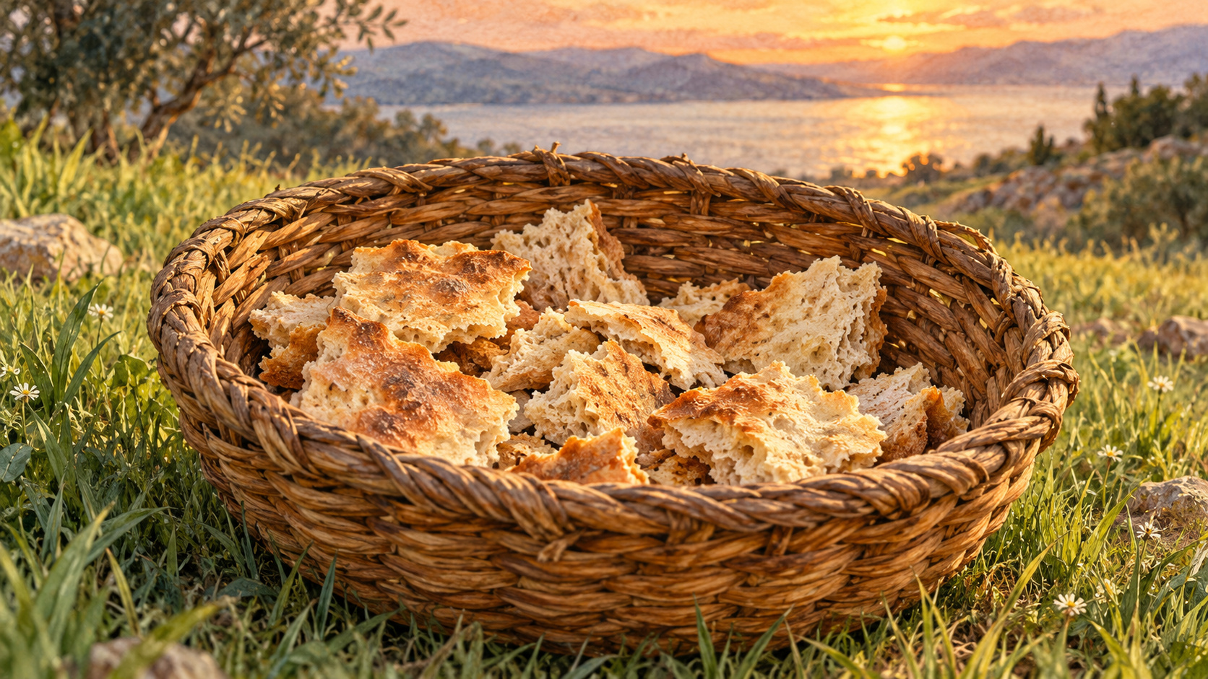 | Соберите четыре события. Найдите пять хлебов, две рыбы и двенадцать коробов. Что было в начале и что осталось после того, как люди насытились?

Как провести: Пары получают четыре перемешанные карточки со страницы 2. Восстанавливают порядок и заполняют два поля. Одна пара объясняет, чем заканчивается выбранное чтение.
Вопрос: Что поручил Христос после насыщения народа?
Ориентир: Собрать оставшиеся куски, чтобы ничего не пропало. Двенадцать коробов относятся к остатку, а не к начальному запасу. После чуда Иисус удаляется один.
Ритм: 2 минуты — порядок; 1 минута — поля; 1 минута — объяснение.

6 Помощь по силам 4 мин
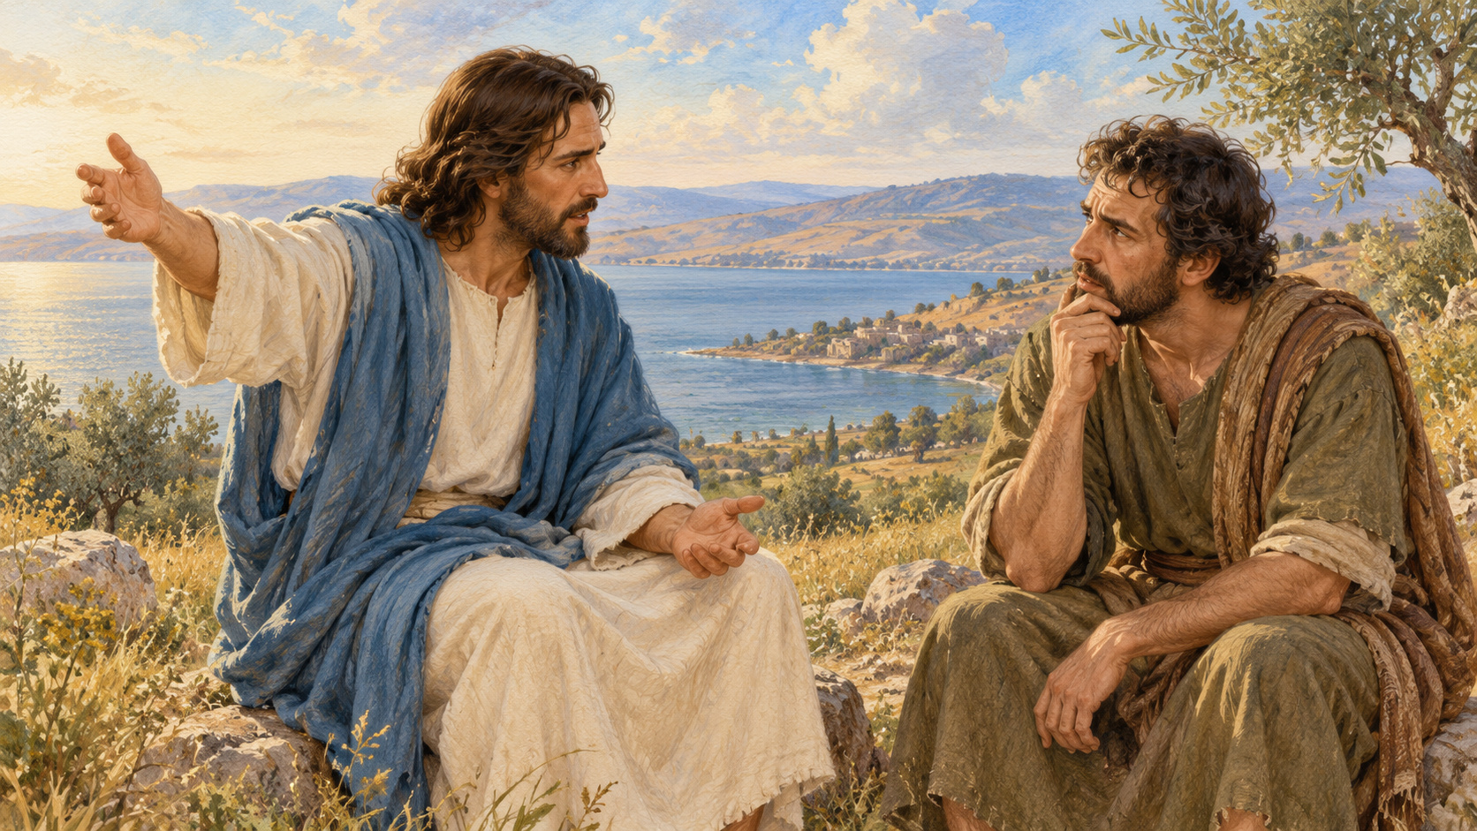 | Прочитайте шесть случаев. Разложите их: «Можно начать», «Нужно уточнить», «Нужно изменить». Смотрите, есть ли согласие, чья это вещь и выполнимо ли обещание.

Как провести: Пары сортируют случаи со страницы 4. Для спорного случая называют уточняющий вопрос. Обсудите две карточки и причину решения.
Вопрос: Когда небольшой поступок помогает, а когда доброе намерение требует другого действия?
Ориентир: Можно предложить свой ресурс и выполнить обещанное. Чужую вещь сначала согласуют с владельцем. Нельзя обещать невозможное или стыдить человека за малый вклад.
Ритм: 2 минуты — сортировка; 2 минуты — объяснения.

2 Сценарий занятия часть 4

7 Что я могу предложить 4 мин
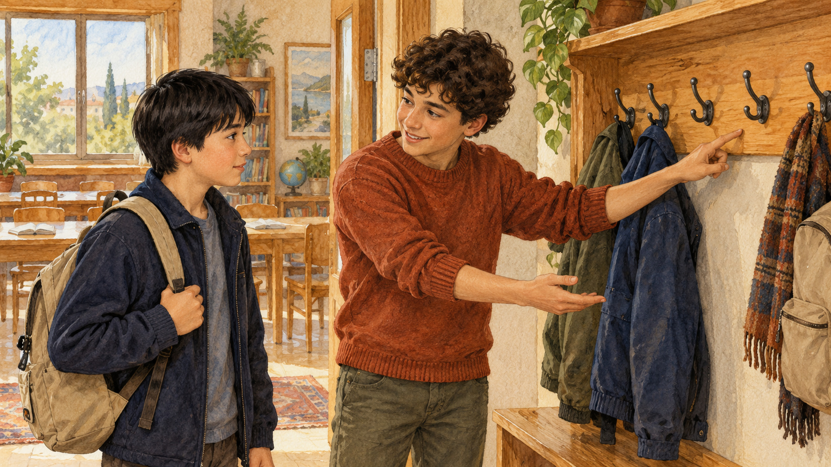 | Один говорит: «У меня слишком мало, лучше я ничего не буду делать». Другой помогает найти один доступный поступок и спросить, нужен ли он. Затем поменяйтесь ролями.

Как провести: Возьмите четыре фразы со страницы 3. Выберите две полезные, переделайте две неудачные. В коротком диалоге назовите конкретное действие и оставьте человеку возможность отказаться.
Вопрос: Как звучит предложение помощи без давления?
Ориентир: «Я могу пять минут показать, где что находится. Хочешь?» Человек слышит, что именно предлагается, и может согласиться или выбрать другое.
Ритм: 2 минуты — первый диалог; 2 минуты — смена ролей и запись.

8 Встреча новичка 6 мин
В воскресную группу впервые придёт Роман. У команды нет денег на подарок. Есть бумага, карандаши, несколько минут и разные умения. Каждый знает только часть условий. Подготовьте первый план встречи.

Как провести: Команды по четыре получают отдельные сведения со страницы 5. Каждый пересказывает своё. Запишите первый план: что спросим, что предложим, кто и когда сделает. Новую просьбу пока держит ведущий.
Вопрос: Какая общая помощь получится из небольших возможностей каждого?
Ориентир: Можно поздороваться, уточнить имя и желание, показать комнату, предложить место рядом и простую открытку. Сначала учитывают время и согласие, не обещают большой праздник.
Ритм: 1 минута — сведения; 3 минуты — план; 2 минуты — распределение действий.

2 Сценарий занятия часть 5

9 Ему нужно другое 4 мин
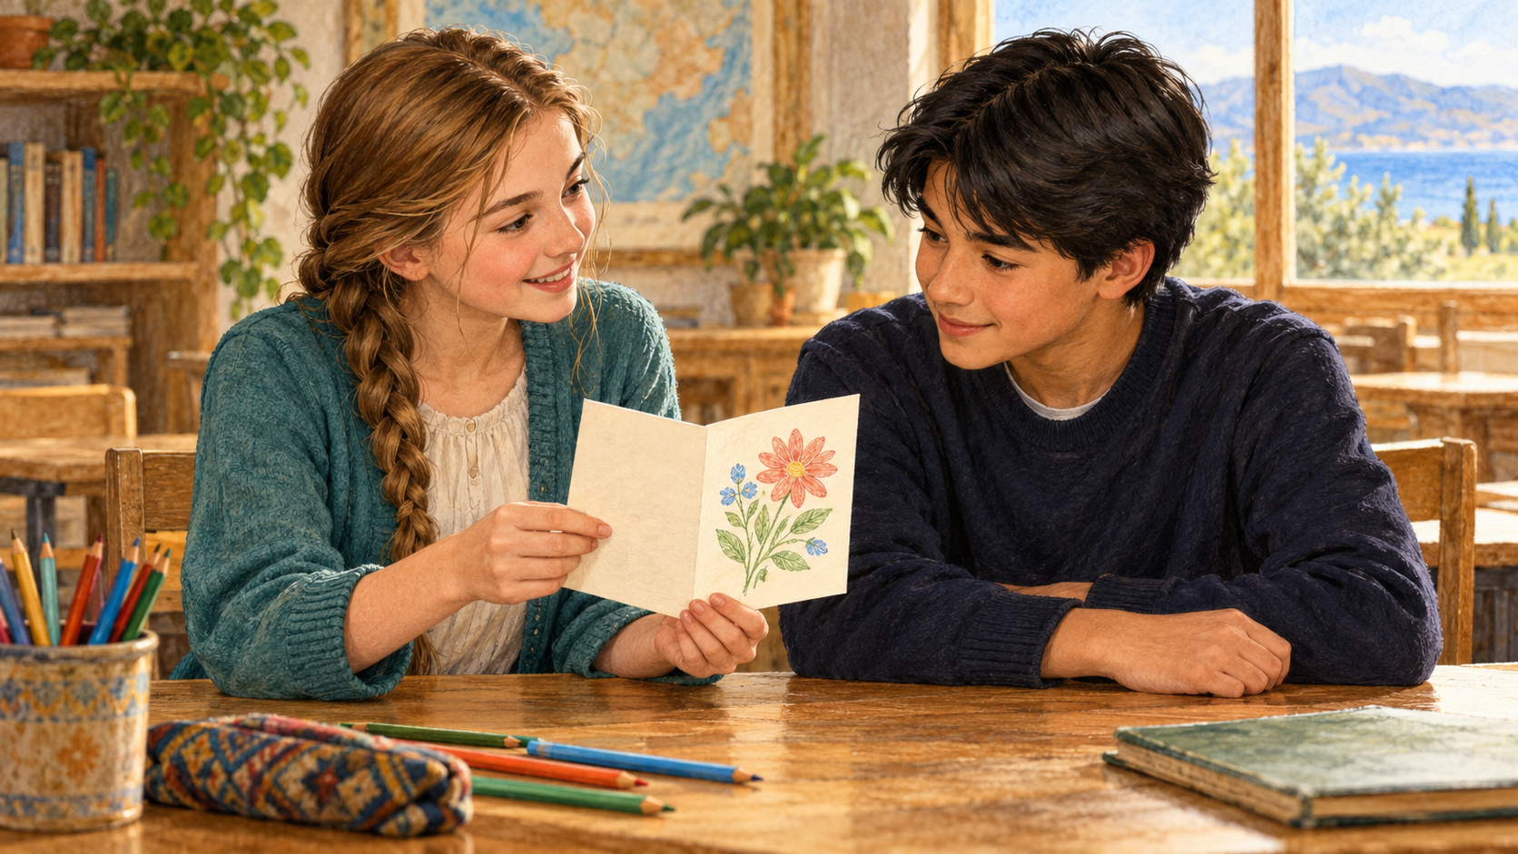 | Роман сказал: «У меня только десять минут. Я пока плохо понимаю длинные объяснения. Покажите, где повесить куртку. Можно я просто посижу рядом и порисую?» Как изменится помощь?

Как провести: Сохраните первый план. Допишите второй: коротко встретить, показать вешалку, предложить место и карандаш. Уберите длинную игру и обязательное выступление. Назначьте ответственных.
Вопрос: Какие идеи стоит отложить, чтобы услышать самого Романа?
Ориентир: Долгую игру и рассказ перед всей группой. Сейчас нужны понятный жест, место рядом и возможность рисовать. Первый план проверяется реальной просьбой человека.
Ритм: 2 минуты — второй план; 2 минуты — сравнение и короткие ответы.

10 Пробуем сделать 4 мин
 | За две минуты сделайте маленькую открытку с рисунком или разыграйте встречу: приветствие, вопрос, понятное предложение. Затем покажите, как вы проверите, удобно ли человеку.

Как провести: Каждая команда выбирает одно действие из второго плана. Использует оборот командного листа или отдельную бумагу. Пары разыгрывают встречу и меняются ролями. Один участник проверяет, осталось ли место для ответа новичка.
Вопрос: Что уже получилось сделать теми средствами, которые были у нас?
Ориентир: Конкретная открытка, короткое приветствие или понятная помощь с вещами. Это учебная проба; следующий шаг — предложить помощь реальному человеку с его согласия.
Ритм: 2 минуты — изготовление или репетиция; 2 минуты — показ и обратная связь.

2 Сценарий занятия часть 6

11 Моё небольшое добро 3 мин
 | Подумай об одном человеке и одном деле, которое тебе по силам. Запиши, что у тебя есть, о чём сначала спросишь и когда начнёшь. Лист остаётся у тебя.

Как провести: Заполните шесть коротких полей на странице 6. Можно выбрать вымышленную ситуацию. После тихой паузы прочитайте авторскую молитву. Участник может молча слушать.
Вопрос: Как превратить «когда-нибудь помогу» в небольшой выполнимый шаг?
Ориентир: Назвать человека, конкретное действие, свой ресурс и время. Если нужна поддержка, заранее обратиться к взрослому или другу.
Ритм: 2 минуты — записи; 1 минута — тишина и молитва.
Авторская молитва: Господи Иисусе Христе, благодарю Тебя за то, что у меня есть. Помоги мне замечать человека рядом и не прятаться за словами «у меня слишком мало». Научи делиться разумно, просить помощи и делать посильное добро с любовью. Аминь.

12 Начать с того что есть 2 мин
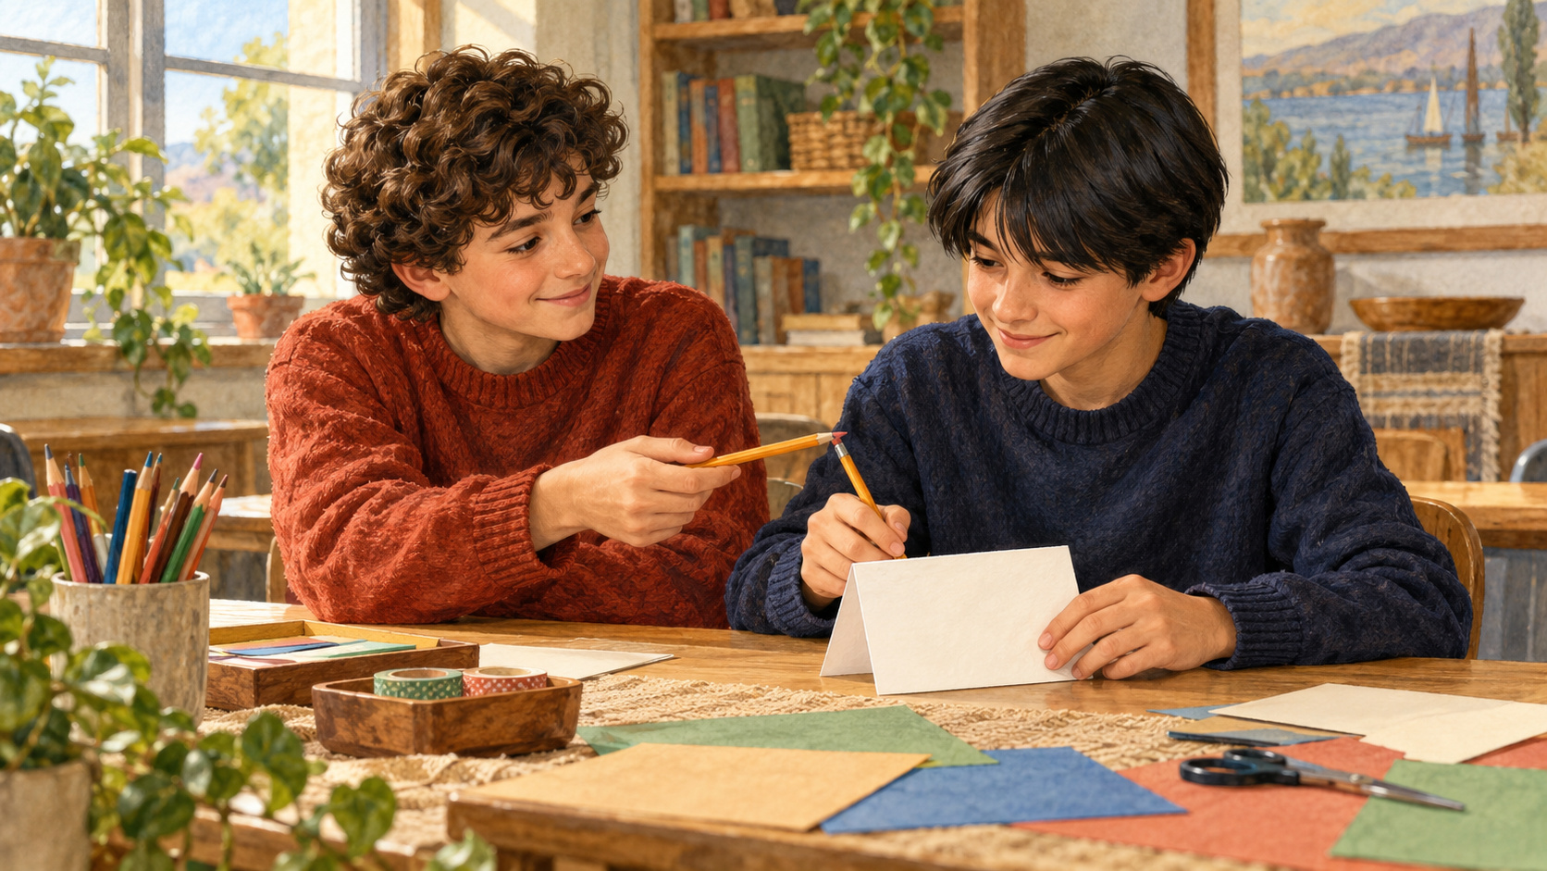 | Заверши две фразы: «В этом рассказе Христос…» и «Мой небольшой шаг…». Мы можем замечать нужду, благодарить за полученное и делать добро по силам.

Как провести: Выслушайте два коротких ответа. Каждый отмечает время своего шага. На следующей встрече желающие рассказывают, что получилось и какая помощь ещё нужна.
Вопрос: Что я запомню о Христе и своём участии в помощи?
Ориентир: Христос насыщает людей и заботится о них. Малый ресурс можно предложить для доброго дела, а нехватку признать и попросить поддержки.
Ритм: 1 минута — ответы; 1 минута — завершение.

Сценка вопрос и малый запас
Шесть ролей. Ведущий читает повествование. Сразу после чтения начинаем сценку, после её финала обсуждаем.

Вопрос Филиппу
Ведущий читает по ст. 1–6: множество народа следует за Иисусом; Он сидит с учениками на горе. Иисус спрашивает Филиппа: «где нам купить хлебов, чтобы их накормить?» Ведущий добавляет полный ст. 6. Филипп читает ст. 7 о двухстах динариях.

Мальчик и Андрей
Ведущий читает ст. 8. Андрей показывает на мальчика и произносит полный ст. 9: «здесь есть у одного мальчика пять хлебов ячменных и две рыбки; но что это для такого множества?» Мальчик показывает иллюстрацию пяти хлебов и двух рыб. Его реплики и чувства текст не приводит; дополнительных слов ему не приписываем.

Люди располагаются
Иисус говорит: «велите им возлечь». Филипп и Андрей приглашают народ расположиться. Двое участников представляют множество людей. Ведущий читает полный ст. 10, включая «около пяти тысяч». Число участников сценки не изображает количество накормленных.

Сценка насыщение и завершение
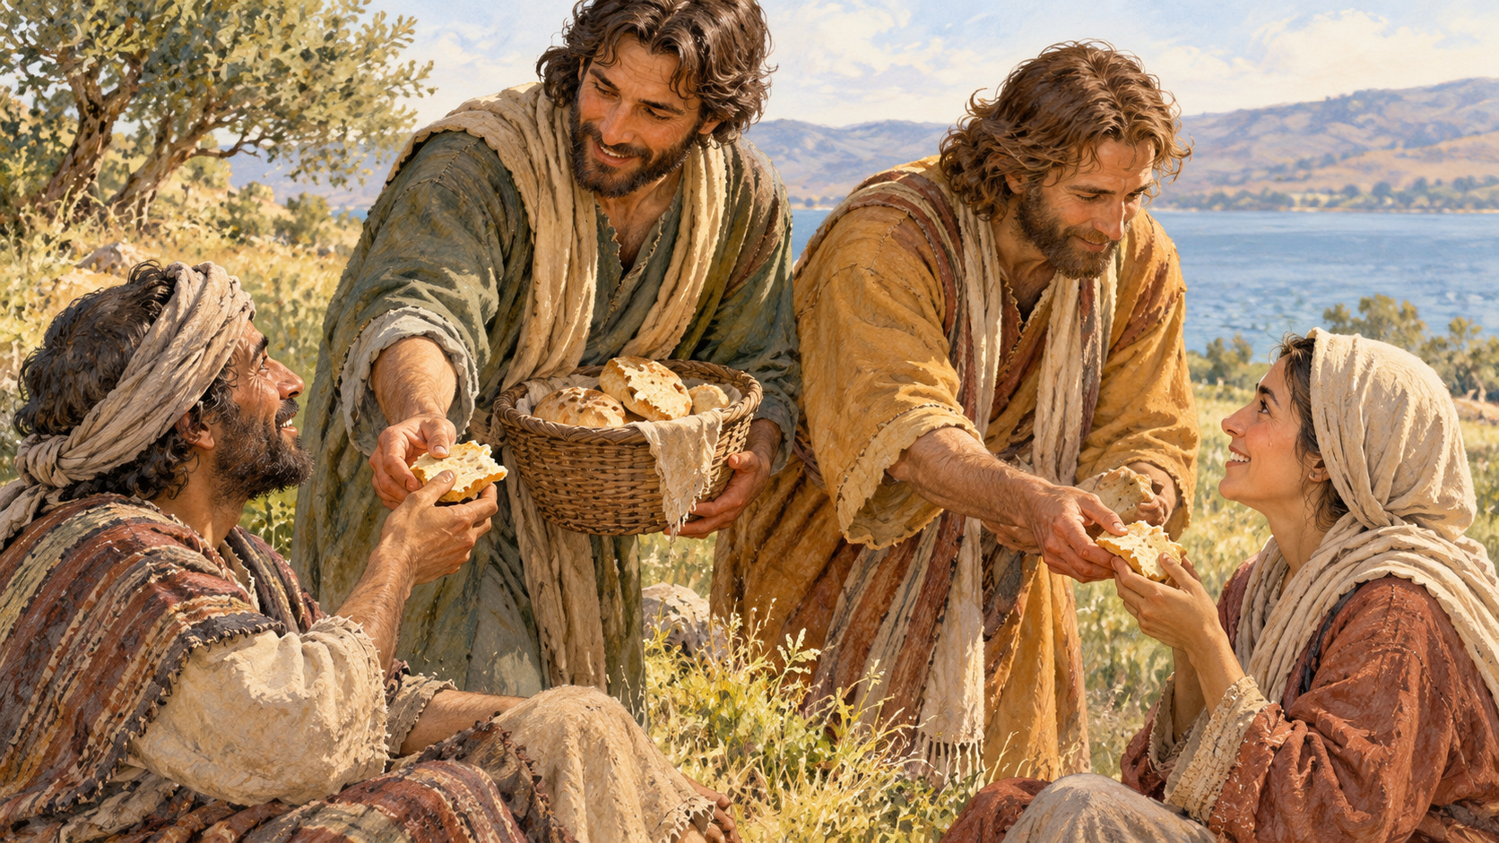 | Шесть ролей. Ведущий читает повествование. Сразу после чтения начинаем сценку, после её финала обсуждаем.

Благодарение и насыщение
Ведущий читает полный ст. 11. Иисус берёт изображение хлебов и жестом обозначает благодарение. Точные слова этой молитвы в выбранном отрывке не приведены. Филипп и Андрей изображают раздачу, двое из народа — получение пищи. Ведущий начинает ст. 12 словами «И когда насытились».

Чтобы ничего не пропало
Иисус произносит: «соберите оставшиеся куски, чтобы ничего не пропало». Филипп и Андрей изображают сбор в короб. Ведущий читает полный ст. 13 о двенадцати коробах. Один реквизит обозначает действие сбора, число двенадцать произносит ведущий.

Знамение и финал
Двое из народа вместе читают ст. 14: «это истинно Тот Пророк, Которому должно прийти в мир». Ведущий читает ст. 15 полностью. Иисус отходит один. Только теперь начинаем обсуждение. Желание народа сделать Его царём и Его удаление сохраняются в финале.
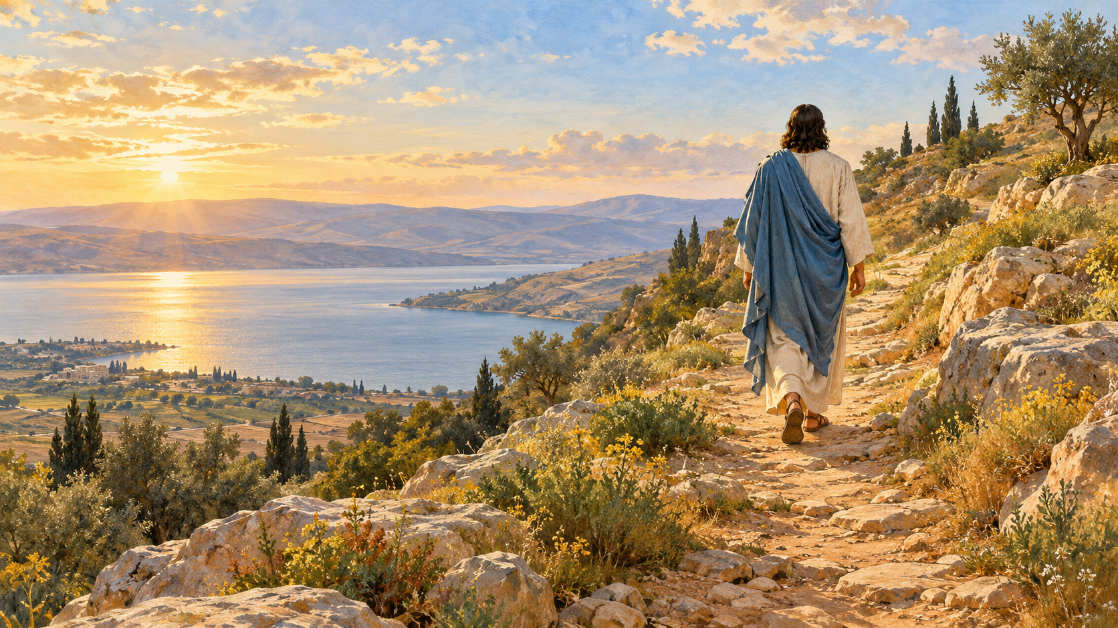

6 Материалы для учителя подготовка
Подготовьте роли, карточки, бумагу и карандаши. Для заданий достаточно простых доступных вещей.

1: Откройте 12 слайдов и заметки ведущего. Подготовьте полное Ин. 6:1–15. Сразу после чтения проводите сценку, затем обсуждение.
2: Распечатайте страницу 1 раздатки на группу, страницы 2–4 на пару, страницу 5 на команду из четырёх и страницу 6 каждому. Карточки разрежьте по пунктиру; поля оставьте целыми.
3: Заранее распределите шесть ролей. Дайте участникам текст чтения и карточки. Иллюстрацию 02.png покажите на экране или распечатайте; на ней ровно пять хлебов и две рыбы. Для сбора пригодится один короб или корзина.
4: Приготовьте бумагу и карандаши для короткой мастерской. Учебная задача использует доступные вещи и умения; покупать подарки и собирать деньги не требуется.
5: Четыре командных сведения раздайте отдельно. В неполной команде один читает два сведения. Новую просьбу Романа сохраните до этапа 9. Первый план не стирают.
6: Личный лист остаётся у подростка. Можно работать с вымышленной ситуацией. Для молитвы предусмотрите короткую тишину; можно молча слушать.

6 Материалы для учителя Евангелие
Сначала опираемся на рассказ, затем переносим вывод в конкретное посильное действие.

1: Основа — именно Ин. 6:1–15. Чудо совершает Христос; ст. 6 говорит, что Он заранее знает Свой замысел. Не объясняйте насыщение только тем, будто толпа достала спрятанные запасы.
2: Начальный запас — пять ячменных хлебов и две рыбки. После насыщения — двенадцать коробов кусков. В ст. 10 сказано «около пяти тысяч». Иллюстрации с несколькими людьми показывают часть сцены, а один короб — один из двенадцати.
3: Евангелие не сообщает имени мальчика, его слов, чувств и того, что это было всё его имущество. Сценка не приписывает ему придуманных обещаний. Передача реквизита — условное действие постановки.
4: Слова благодарения Христа в ст. 11 не приведены. Ведущий читает стих, участник обозначает благодарение. Не выдавайте авторскую молитву урока за евангельскую цитату. Сохраните финал ст. 14–15.

6 Материалы для учителя задания
Сначала опираемся на рассказ, затем переносим вывод в конкретное посильное действие.

5: Малое добро имеет значение, но размер дара не измеряет ценность человека. Не требуйте от ребёнка отдать последнее, чужие вещи или деньги. Помощь можно начать с внимания, времени и обращения к взрослому.
6: Ключ страницы 2: 2, 4, 3, 1, слева направо сверху вниз. На странице 3 полезны фразы 2 и 4; изменить нужно 1 и 3. В диалоге должно быть конкретное действие и возможность ответить.
7: Ключ страницы 4: «Можно начать» — 1 и 4; «Нужно уточнить» — 2 и 5; «Нужно изменить» — 3 и 6. Уточнение разрешения и желания предшествует действию.
8: Первый командный план строится при неизвестном желании Романа. На этапе 9 он называет десять минут, трудность длинных объяснений, просьбу о вешалке и спокойном рисовании. Второй план учитывает эти условия. Долгую игру и выступление откладывают.
9: Критерии работы команды: услышали все четыре сведения, спросили о нужде, назвали исполнителя и время, скорректировали план. Рисунок оценивают по тому, помогает ли он выразить внимание, а не по художественному мастерству. Не обещайте, что добро обязательно принесёт дарителю материальное вознаграждение.

Чтение перед сценкой Ин 6 стихи 1–8
Все 15 стихов выбранного отрывка читаем подряд. Синодальный перевод. Сразу после чтения сценка.
1: После сего пошёл Иисус на ту сторону моря Галилейского, в окрестности Тивериады.
2: За Ним последовало множество народа, потому что видели чудеса, которые Он творил над больными.
3: Иисус взошёл на гору и там сидел с учениками Своими.
4: Приближалась же Пасха, праздник Иудейский.
5: Иисус, возведя очи и увидев, что множество народа идёт к Нему, говорит Филиппу: где нам купить хлебов, чтобы их накормить?
6: Говорил же это, испытывая его; ибо Сам знал, что хотел сделать.
7: Филипп отвечал Ему: им на двести динариев не довольно будет хлеба, чтобы каждому из них досталось хотя понемногу.
8: Один из учеников Его, Андрей, брат Симона Петра, говорит Ему:
Источник: https://bible.by/syn/43/6/. Синодальный перевод — общественное достояние.

Чтение перед сценкой Ин 6 стихи 9–15
Все 15 стихов выбранного отрывка читаем подряд. Синодальный перевод. Сразу после чтения сценка.
9: здесь есть у одного мальчика пять хлебов ячменных и две рыбки; но что это для такого множества?
10: Иисус сказал: велите им возлечь. Было же на том месте много травы. Итак, возлегло людей числом около пяти тысяч.
11: Иисус, взяв хлебы и воздав благодарение, раздал ученикам, а ученики возлежавшим, также и рыбы, сколько кто хотел.
12: И когда насытились, то сказал ученикам Своим: соберите оставшиеся куски, чтобы ничего не пропало.
13: И собрали, и наполнили двенадцать коробов кусками от пяти ячменных хлебов, оставшимися у тех, которые ели.
14: Тогда люди, видевшие чудо, сотворённое Иисусом, сказали: это истинно Тот Пророк, Которому должно прийти в мир.
15: Иисус же, узнав, что хотят прийти, нечаянно взять Его и сделать царём, опять удалился на гору один.
Источник: https://bible.by/syn/43/6/. Синодальный перевод — общественное достояние.

3 Изображения и 7 Описание для сайта
14 оригинальных PNG в папке images. Библейские сцены художественные; современные случаи авторские.

01. С чего начать. Миша размышляет о своих возможностях.
02. Пять хлебов и две рыбы. Ровно пять отдельных хлебов и две рыбки.
03. Вопрос Филиппу. Христос спрашивает, где купить хлеб для народа.
04. Андрей и мальчик. Художественная сцена знакомства с тем, что есть у мальчика.
05. Благодарение. Христос воздаёт благодарение; в крупном плане один хлеб.
06. Ученики раздают. Два ученика и двое получателей представляют большую группу.
07. Оставшиеся куски. Один из двенадцати коробов; остальные вне изображения.
08. Христос удаляется. После желания народа сделать Его царём Иисус уходит один.
09. Возможности команды. Четверо подростков обсуждают четыре сведения.
10. Встреча новичка. Миша показывает Роману, где оставить куртку.
11. Открытка без долгих слов. Катя показывает Роману небольшой рисунок.
12. Мой небольшой шаг. Миша записывает посильное дело.
13. Помощь взрослого. Миша уточняет у учителя, что можно использовать.
14. Дело рядом. Миша предлагает Роману карандаш и место за столом.

7 Короткое описание для страницы сайта
«У меня слишком мало» — интерактивный урок для подростков 12–15 лет по рассказу о пяти хлебах и двух рыбах (Ин. 6:1–15). Чтение сразу переходит в сценку. Участники восстанавливают события, ищут доступные способы помощи и в командах готовят встречу новичка. Новая просьба меняет первоначальный план, а в конце каждый выбирает собственный небольшой шаг. 45 минут; презентация, карточки и личный лист с иллюстрациями.

4 PowerPoint презентация
12 слайдов с разными иллюстрациями и редактируемым текстом. Чтение, сценка, случаи, сведения и подсказки находятся в заметках ведущего. Слайды соответствуют этапам плана.

